- ORIENTACIONES AL ESTUDIANTE Y AL PADRE DE FAMILIA
(Presentación de la asignatura, la unidad y el DBA)
NUEVAMENTE MIS QUERIDOS ESTUDIANTES CONTINUAMOS AVANZANDO EN EL PROCESO EDUCATIVO CON LA TERCERA GUIA DE INGLES Y SU CUMPLIMIENTO DURANTE EL TIEMPO DE AISLAMIENTO SOCIAL Y LA ALTERNANCIA PROPUESTA POR MEN Y LAS DIRECTIVAS INSTITUCIONALES.

- IDENTIFICACION
2.1 NOMBRE DE LA INSTITUCION EDUCATIVA | 2.2 NOMBRE DEL AREA/ASIGNATURA | #HORAS | GRADO | GRUPO
María Doraliza López de Mejía | Ingles básico | 3 | 7º. | 03-04-05

2.3 INFORMACIÓN DE CONTACTO DEL DOCENTE PARA EL RETORNO  DE LAS ACTIVIDADES RESUELTAS: | 2.4 FECHA PARA EL RETORNO DE LAS ACTIVIDADES | INFORMACION DE CONTACTO DEL ESTUDIANTE
claudia_cantillo@hotmail.com; claudiamarcelacg44@gmail.com; ccantilli@inemadol.edu.co

- DESARROLLO DE LA UNIDAD
NOMBRE DE LA UNIDAD: | LET THE GAMES BEGINS! |  | PROCESO: | COMPRENSION |  | PRODUCCIÓN |  | MIXTO | X
ESTANDAR | DBA | HABILIDADES |  | APRENDIZAJES
 | 2- DESCRIBES PEOPLE, ACTIVITIES, EVENTS AND PERSONAL EXPERIENCES ORALLY.  3- WRITE SHORT AND SIMPLE TEXT ABOUT FAMILIAR ACTION, EXPERIENCES AND PLANS. | Leer- escribir  escuchar- hablar |  | The adjectives.  Past tense.  Exercises.  Biography.

- DESARROLLO DE LOS APRENDIZAJES:
(Explique cada una de las conceptualizaciones, procedimientos y ejercicios de los aprendizajes propios del Derechos Básicos de Aprendizajes DBA e ilustre con imágenes, diagramas o gráficos)
Hola en esta unidad llamada: ¡LET THE GAMES BEGINS! ENCONTRARAS UNA SERIE DE DINAMICAS Y JUEGOS QUEN TE VAN A AYUDAR A REFORZAR LOS TEMAS VISTOS Y A MEJORAR TU VOCABULARIO. PREPARATE PARA DIVERTIRTE ESTUDIANDO.
Recordaras el uso de los adjetivos para expresar sentimientos, estados de ánimo, describir personas, lugares, objetos.
Vocabulary.
Pretty tired sad
Ugly dirty angry
Handsome dangerous hungry
Short small surprised
Tall long exhausted
Beautiful awesome unhappy
Bored wild old
Exciting fantastic young
Important intelligent blonde
Wonderful thin big
Cool fat sunny
Cold easy good
Hot useful bad
Sunny happy cloudy
Busca el significado de estos adjetivos y con ayuda de tres imagines que pegaras en tu cuaderno, describe un objeto, un lugar y una persona escoge los adjetivos que más identifiquen la actividad. Anímate!
RECUERDAS EL VIDEO DE YOUTUBE SOBRE LOS VERBOS EN PASADO, CON AYUDA DE EL Y LA LISTA DE VERBOS QUE TIENES EN EL CUADERNO ENTENDERAS MEJOR LA FUNCION DEL TIEMPO PASADO DE LOS VERBOS EN INGLES.

Pasado simple en inglés (Past Simple)
- Forma: para construir el pasado simple en inglés, se añade –ed a la raíz del verbo si éste es regular y si no usamos su forma irregular que se encuentra en la 2ª columna de la famosísima lista de verbos irregulares. Para formas negativas e interrogativas usamos el auxiliar did.
Lo bueno que tiene el pasado en inglés, y en general todo su sistema verbal, es que es muy sencillo y tiene pocas formas. Si no nos crees, observa:
– I worked
– You worked
– He/She worked
– We worked
– You worked
– They worked
¡Así de simple! Todas las personas en pasado simple usan la misma forma (sea ésta regular o irregular). Las formas negativas se forman de esta manera:
– I did not (didn’t) work
Y las interrogatives:
– Did you work?
- Uso: debes utilizar el pasado simple, para hablar de acciones que sucedieron en un momento concreto del pasado y que ya finalizaron. Debes tener cuidado al usar el pasado simple ya que con frecuencia se cree que se utiliza exactamente como en español, pero existen diferencias.
- Ejemplo: Yesterday, I sent an email to my boss. Ayer envié un email a mi jefe, la acción sucedió en el pasado y ya ha finalizado.

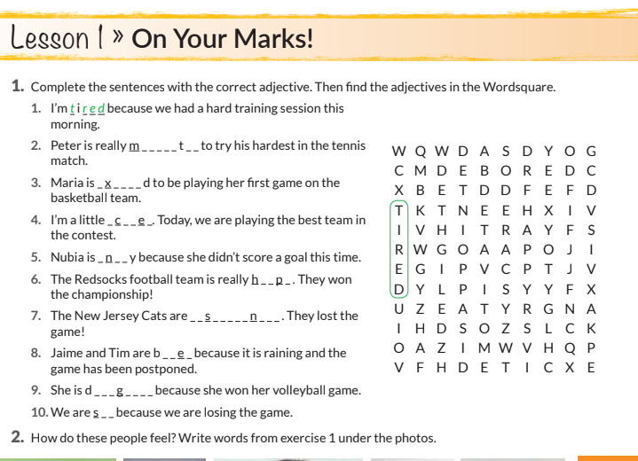

En esta actividad vas a buscar en la sopa de letra, los adjetivos que corresponden a cada oración. Sigue el ejemplo.
https://www.youtube.com/watch?v=MaueaRK-wkQ en este link veras una lista de adjetivos que te ayudaran a entender mejor su función en la oración .

- ACTIVIDADES QUE LOS ESTUDIANTES DEBEN REALIZAR PARA SER REMITIDAS AL DOCENTE
DE ACUERDO A CADA IMAGEN ESCRIBE EL ESTADO DE ANIMO QUE MEJOR IDENTIFIQUE A NUESTROS AMIGOS. PUEDES EMPLEAR LOS ADJETIVOS DEL EJERCICIO ANTERIOR.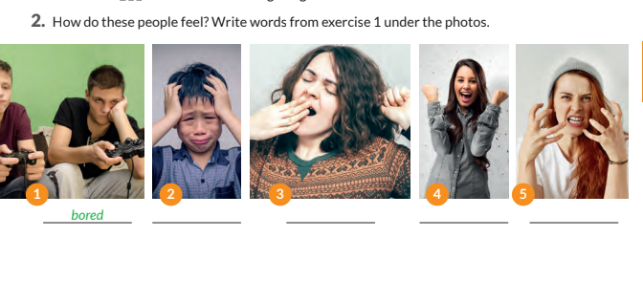
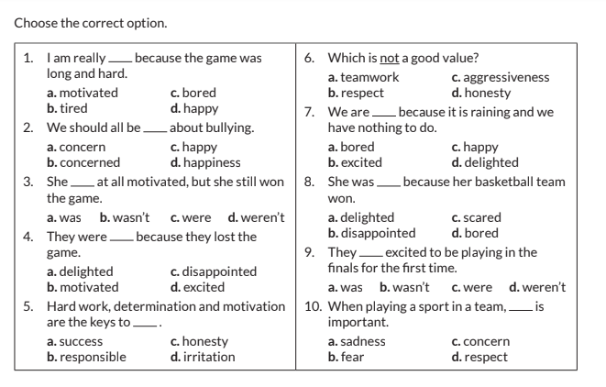EN ESTA ACTIVIDAD VAS A ESCOGER LA OPCION CORRECTA.

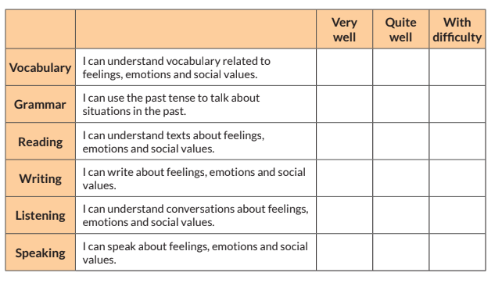AQUÍ MARCAS CON UNA X LAS HABILIDADES QUE MEJOR DESARROLLAS EN LA ENSEÑANZA DEL INGLES: VOCABULARIO, GRAMATICA. LECTURA. ESCRITURA, ESCUHAR, HABLAR. PUEDES TRADUCIR LAS ORACIONES PARA ENTENDER MEJOR LO QUE DEBES MARCAR.OK.

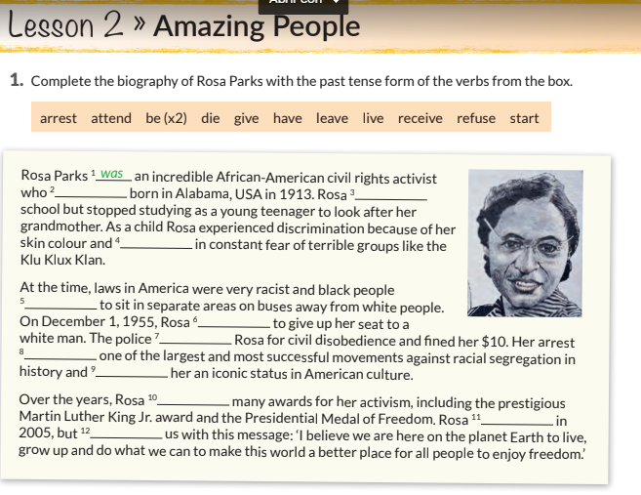EN ESTA ACTIVIDAD VAS A COMPLETAR LOS ESPACIOS EN BLANCO CON LOS VERBOS EN PASADO QUE ESTAN EN EL RECUADRO SUPERIOR.

CON AYUDA DE ESTE TEXTO VAS A ESCRIBIR UNA BIOGRAFIA SOBRE TI, COMENZANDO CON TUS DATOS PERSONALES, TU ETAPA ESCOLAR Y LO QUE QUIERES SER CUANDO GRANDE EN INGLES POR FAVOR, TE PUEDES APOYAR EN LA BIOGRAFIA DE ESTE TEXTO. OK.

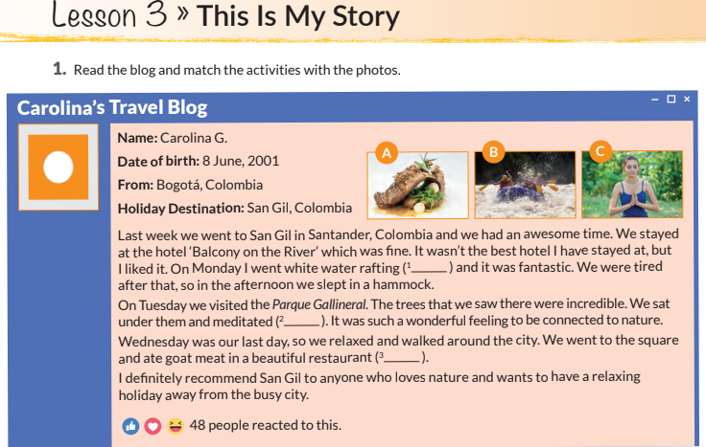

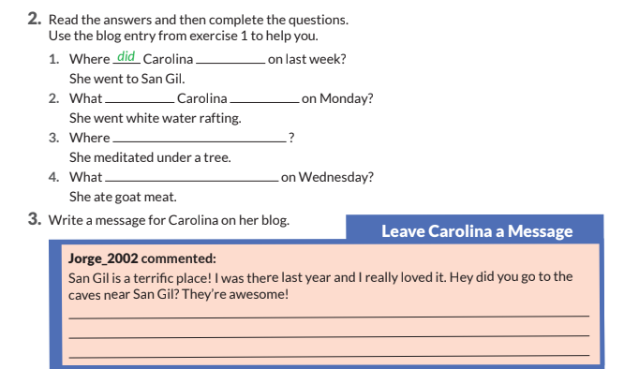ESTA ACTIVIDAD COMPLEMENTARA LO QUE VAS HACER EN TU BIOGRAFIA. ESPERO TE DIVIERTAS JUGANDO Y APRENDIENDO. GOOD DAY

- BIBLIOGRAFIA/CIBERGRAFIAS

PUEDES CONSULTAR LOS VIDEOS EN YOUTUBE.
EN COLOMBIA APRENDE-PLAN DE BILINGUISMO ENCONTRARAS EL LIBRO GUIA WAY TO GO ¡7º..
https://contenidos.colombiaaprende.edu.co/contenidos
https://www.youtube.com/watch?v=2lFnp9mwNUg
https://www.youtube.com/watch?v=moYDA4jbPy4
en estos link puedes ve rlos videos relacionados co los verbos en ingles.

- ¡PARA SABER MÁS...!
(Relacione aquellas fuentes Web de instituciones públicas o privadas que contribuyen a profundizar los aprendizajes desarrollados )
. PUEDES CONSULTAR LOS VIDEOS EN YOUTUBE.
EN COLOMBIA APRENDE-PLAN DE BILINGUISMO ENCONTRARAS EL LIBRO GUIA WAY TO GO 7º.

- SITIOS WEB SUGERIDOS (Click)
(Dependiendo del área/asignatura se recomiendan los siguientes sitios web))
https://aprende.colombiaaprende.edu.co/sites/default/files/naspublic/ContenidosAprender/index.html  https://earth.google.com/web/@0,0,0a,22251752.77375655d,35y,0h,0t,0r?hl=es  https://tv.masterd.es/recursos-educativos  https://www.youtube.com/watch?v=PCRCrdJbaCM  https://www.youtube.com/user/julioprofe  https://www.youtube.com/user/AcademiaInternet  https://www.youtube.com/user/MateMovil1  https://www.youtube.com/channel/UCsF2xJz1ciaZlxHGk-PSSvg | https://contenidos.colombiaaprende.edu.co/contenidos  https://es.khanacademy.org/  https://earth.google.com/web/@0,0,0a,22251752.77375655d,35y,0h,0t,0r?hl=es  https://www.youtube.com/watch?v=pS7p6FfU4bE  https://www.youtube.com/channel/UCbho5-gJi8FwvhVFzfod6VQ  https://www.youtube.com/user/ElRobotdePlaton  https://www.youtube.com/user/atiempopreescolar  .

